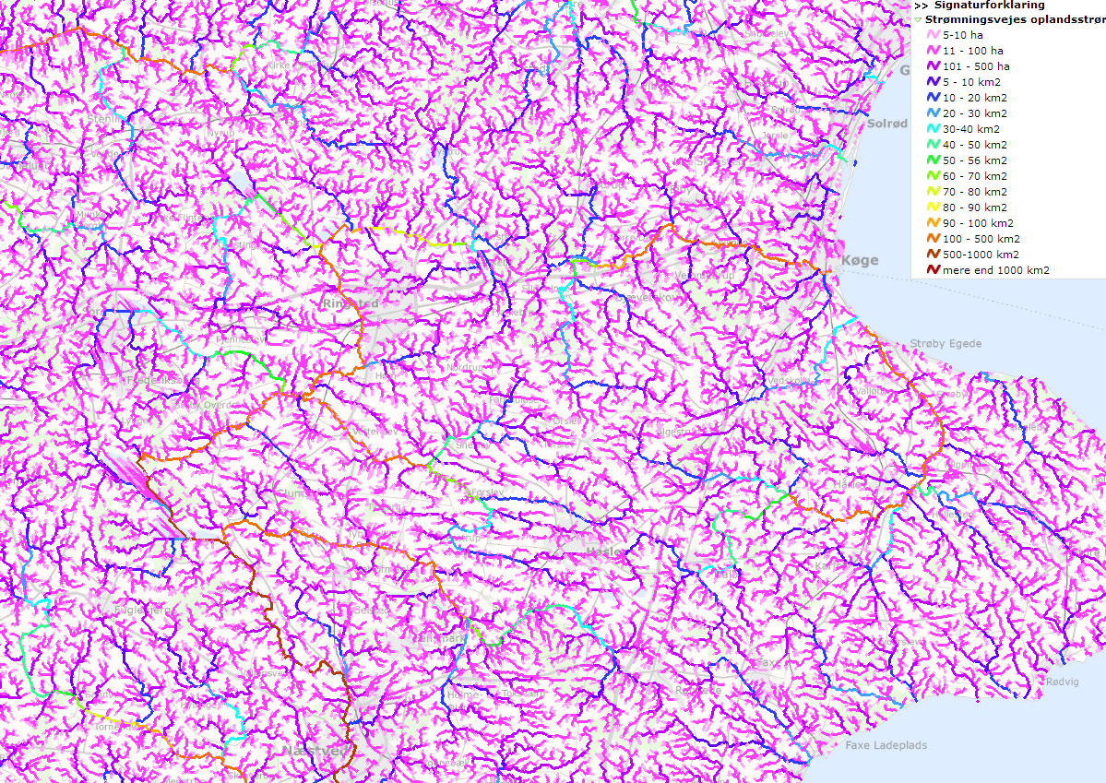
Bilag 2 Suså systemets strømningsveje angivet i oplands størrelser. Kun Ringsted å, Torpe Kanal, Alsted å, Sneslev Lilleå, Jydebækken, Valmose grøften, Søbækken og Orne bæk , har et større opland end 10 km2.
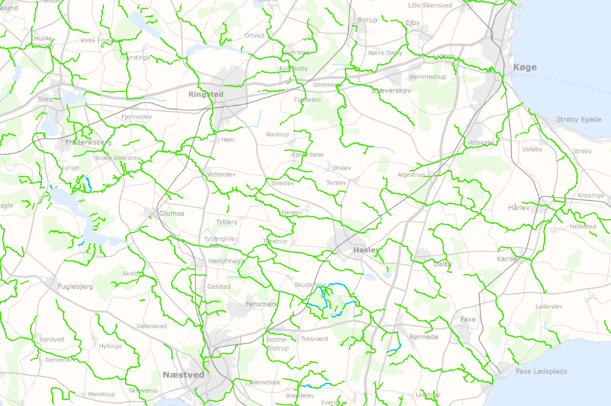
Bilag 1 Suså systemets økologiske tilstand angivet ved vandvejenes farve: grøn - god økologisk tilstand. : blå - Høj økologisk tilstand..

